新 书 推 荐
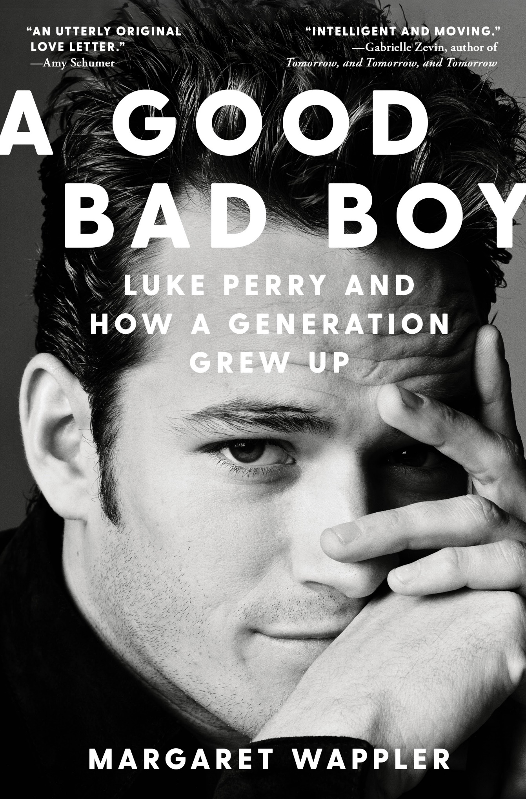
中文书名：《好一个坏小子：卢克·佩里和一个世代的成长》
英文书名：A GOOD BAD BOY: Luke Perry and How a Generation Grew Up
作 者：Margaret Wappler
出 版 社：S&S
代理公司：ANA/Zoey
页 数：334页
出版时间：2024年3月
代理地区：中国大陆、台湾
审读资料：电子稿
类 型：传记回忆录
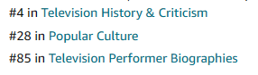

内容简介：

致敬已故演员卢克·佩里（Luke Perry），《飞越比佛利》（Beverly Hills 90210）中迪伦·麦凯（Dylan McKay）饰演者

适逢佩里逝世五周年，借机重新审视何谓艺术家、何谓成年人

卢克·佩里因在《飞越比佛利》中扮演孤独的叛逆者迪伦·麦凯为人所知，2019年，他因中风离世，享年52岁。上世纪90年代的明星中离开人世的不乏其人，但佩里的辞世给影迷们的打击尤其沉重，因X世代由此不免联想到自己不可避免的死亡，并且深刻体会到，尽管这位自己珍视的偶像之一最近获得了新的关注和赞誉（佩里在热门剧集《河谷镇》和昆汀·塔伦蒂诺的《好莱坞往事》中有出色的表演），但自己终究是无缘得见他的职业复苏。佩里去世后，很多关于他的故事在网上广为流传，显现出其为人真诚与善良，人们这才清楚地意识到，此前对这位生性谦逊低调的演员知之甚少，也未能全然把握他对流行文化的影响有多深。

在《好一个坏小子》中，作者玛格丽特·瓦普勒（Margaret Wappler）试图了解佩里是谁，以及他为什么能在好莱坞同代演员中独树一帜。为此，她采用了一种新颖的混合叙事方式。她与几十位和佩里有私交或职业合作关系的人交谈，了解了一些关于佩里的很有启示的轶事，比如他是如何努力维系着在俄亥俄州的成长经历和背景，如何差点搞砸了《飞越比佛利》的试镜，如何试图通过加入HBO监狱题材剧集《监狱风云》来摆脱自己的万人迷形象，还有，在生命的最后一年，他还试图给两位新近离异的朋友牵线做媒。（佩里去世后，他的这两位朋友悲痛之余在彼此身上找到了慰藉，最终走到了一起。）借助这些一手的采访和详尽的档案研究，瓦普勒编写了一组凄美的回忆插曲，她本人则化身成媒介，向读者展示了佩里是如何塑造了一代人对于男性气质、特权和何谓“酷”的看法。
作者简介：

玛格丽特·瓦普勒（Margaret Wappler）著有小说《霓虹绿》（Neon Green），曾为《洛杉矶时报》、《滚石》、Elle、《信徒》（The Believer）、《村声》（The Village Voice）和其他出版物撰写有关艺术和流行文化的文章。目前居住在洛杉矶。

媒体评价：

“诗意地探索了流行文化偶像的生活与普通人生活的交集。全书从头到尾都写得睿智且动人。”
——加布里埃尔·泽文（Gabrielle Zevin），《纽约时报》畅销书《明日传奇》（Tomorrow, and Tomorrow, and Tomorrow）的作者
“当年看《飞越比佛利》的时候，迪伦·麦凯一直是我最喜欢的人物。玛格丽特·瓦普勒的这本书是一封不折不扣的情书，为我们讲述了真实的卢克·佩里。”
——艾米·舒默（Amy Schumer）

“这是一本我从1990年开始就在等待的书。玛格丽特·瓦普勒熟练地将她的个人故事编织进对一位在其短暂的一生中迷倒众生的偶像的研究，在两方面都创作出了精美的艺术之作。”
——玛丽斯·克赖兹曼（Maris Kreizman），《飞越屠宰场》（Slaughterhouse 90210）的作者
“在这本有关卢克·佩里的优秀著作中，玛格丽特·瓦普勒认真地对待这位曾经的青少年偶像，真诚反思了早期的欲望对象、青春期的焦虑和银幕内外的阶级动态。”
——莫莉·兰伯特（Molly Lambert），《海蒂世界：海蒂·弗莱斯的故事和洛杉矶秘史》（Heidiworld：The Heidi Fleiss Story and The Secret History of LA）的创作者、作家

“《好一个坏小子》既是一本名人传记，也是一代人的回忆录，这一代人与流行文化紧密相连，以至于个人故事和名人生活无法相互分离。这是一本腼腆的读物，一个令人心碎的反思，一个关于欲望的热血美国故事。以及，其中还有一头大肚猪。”
——盖伊·布拉纳姆（Guy Branum），《我的女神生活》（My Life As a Goddess）的作者
“玛格丽特·瓦普勒毫不掩饰她对传主的崇拜，但她的崇拜既不软绵也不简单。她将自己完全融入到其中，创作出一幅动人的、有血有肉的影迷心目中的偶像形象，超越了怀旧，超越了社交媒体一贯的扁平化呈现。毋庸置疑，90年代是最好的。”
——丹尼尔·沃特斯（Daniel Waters），《希德姐妹帮》（Heathers）和《蝙蝠侠归来》（Batman Returns）的编剧

“对一个善良、有爱心的人的用心画像。这是送给佩里和《飞越比佛利》粉丝们的礼物。”
——《科克斯书评》

“一个过早离去的人，一本引人入胜、写作精妙的传记。”
——凯西·塞克斯顿（Kathy Sexton），《书单》

感谢您的阅读！
请将反馈信息发至：版权负责人
Email：Rights@nurnberg.com.cn
安德鲁·纳伯格联合国际有限公司北京代表处
北京市海淀区中关村大街甲59号中国人民大学文化大厦1705室, 邮编：100872
电话：010-82504106, 传真：010-82504200
公司网址：http://www.nurnberg.com.cn
书目下载：http://www.nurnberg.com.cn/booklist_zh/list.aspx
书讯浏览：http://www.nurnberg.com.cn/book/book.aspx
视频推荐：http://www.nurnberg.com.cn/video/video.aspx
豆瓣小站：http://site.douban.com/110577/
新浪微博：安德鲁纳伯格公司的微博_微博 (weibo.com)
微信订阅号：ANABJ2002


